ANALISIS PEMILIHAN MODA ANTARA TRAVEL REGULER DAN TRAVEL NON REGULER PADA PERJALANAN SAMARINDA - BALIKPAPAN

SKRIPSI

“Diajukan untuk memenuhi persyaratan

mencapai derajat Sarjana Strata Satu (S-1)”



Diajukan oleh :

ANTARA ERA PRAHUSAN
09.11.1001.7311.060

JURUSAN TEKNIK SIPIL
FAKULTAS TEKNIK
UNIVERSITAS 17 AGUSTUS 1945 SAMARINDA
SAMARINDA
2015
ABSTRAK
Aktivitas pergerakan antara Kota Samarinda – Kota Balikpapan merupakan pergerakan yang cukup padat. Pergerakan antara kedua kota tersebut dapat dilayani oleh dua moda yaitu travel reguler dan travel non reguler. Angkutan moda travel non reguler banyak diminati mengingat harga atau biaya perjalanan murah permasalahan travel reguler dan travel non reguler adalah pergerakan penumpang rute Samarinda – Balikpapan yang cukup besar, tidak berimbang antara moda travel reguler dan non reguler akibatnya penumpang yang menggunakan travel reguler beralih ke moda travel non reguler dan tidak lagi memperhatikan faktor kenyamanan dan keamanan penumpang. Melihat kondisi semua pilihan diserahkan pada pengguna jasa yang mempertimbangkan biaya waktu tempuh dan waktu tunggu dari hasil analisa didapat suatu permodelan untuk Moda Travel Reguler adalah sebagai berikut:

Y=-17,386-0,081(XI)+0,297(X2)+0,176(X3)+0,180(X4)+0,044(X5)+0,143(X6)+0,082(X7)
Dan untuk Moda Travel Non Reguler :

Y=-24,318-0,056(XI) + 0,106(X2)-0,070(X3)+0,165(X4)+0,327(X5)+0,352(X6)+0,309(X7)
Dimana, Y= Jumlah peralanan dalam 1 tahun, X1=Pekerjaan, X2=jenis Kelamin, X3= Penghasilan /Bulan, X4=Kepemilikan Kendaraan, X5=Tujuan berangkat, X6= Latar Belakang /Alasan Pemilihan Moda, X7= Waktu yang dibutuhkan untuk mencapai tujuan.

BAB I
PENDAHULUAN

  - Latar Belakang
Transportasi dalam kaitannya dengan kehidupan manusia memiliki peranan signifikan. Oleh karena itu, kota Samarinda dan kota Balikapapan harus memiliki sistem transportasi yamg tertata dengan baik karena transportasi berfungsi sebagai katalisator dalam mendukung perekonomian, pertumbuhan social dan pengembangan wilayah.
Sistem transpotasi masyarakat untuk mengangkut penumpang dan barang menggunakan alat angkut dinamakan moda transportasi. Dalam memilih moda transportasi, penumpang perlu mempertimbangkan tingkat kenyamanan (comfortibility) dimana tingkat kenyamanan dapat berupa adanya fasilitas AC dan tidak ada pengamen atau pedagang asongan di dalam angkutan, keamanan terjamin, serta sesuai dengan tingkat perekonomian (pendapatan) masyarakat di daerah itu sendiri.
Pemilihan moda sangat sulit dimodelkan walaupun hanya melibatkan dua jenis moda. Hal ini disebabkan oleh banyaknya faktor yang sulit dikuantifikasikan, misalnya kenyamanan, keamanan, keandalan dan ketersediaan kendaraan pada saat diperlukan. Faktor yang dapat berpengaruh terhadap penggunaan moda dapat dikelompokkan dari sisi ciri pengguna jalan, ciri pergerakan, ciri fasilitas moda, ciri kota atau zona. Pemilihan moda yang baik harus mempertimbangkan semua faktor yang ada pada ciri-ciri tersebut.
Pada dasarnya perilaku agregat individu dalam memilih jasa transportasi sepenuhnya merupakan hasil keputusan setiap individu. Pelaku perjalanan dihadapkan pada berbagai alternatif baik berupa alternatif tujuan perjalanan, moda angkutan, maupun rute perjalanan
Pada pergerakan antar kota, faktor pemilihan moda memegang peranan yang cukup penting, seseorang yang akan bergerak dari satu kota ke kota lain tentu akan mempertimbangkan banyak hal yaitu apakah pergerakan yang dilakukannya akan menggunakan kendaraan pribadi dan transportasi yang dapat digunakan. Moda mobil travel regular (Kangaroo) merupakan salah satu moda yang melayani perjalanan rute Samarinda-Balikpapan. Moda ini memiliki kelebihan dibanding dengan moda angkutan lainnya yaitu kapasitas angkut penumpang lebih dari 4 orang, waktu tempuh lebih cepat dan biayanya pun terjangkau oleh seluruh lapisan.
Mobil travel regular (Kangaroo) ini diyakini akan memberikan beberapa keunggulan dibandingkan dengan moda mobil travel non-reguler (MPV) yang beroperasi hingga saat ini sehingga masyarakat yang biasa melakukan perjalanan dengan moda mobil travel non-reguler (MPV) berangsur-angsur beralih menggunakan moda mobil travel regular (Kangaroo).
Adanya persaingan dalam pemilihan kedua moda yaitu antara mobil travel regular (Kangaroo) dan mobil Travel non-Reguler (MPV) oleh pelaku perjalanan sangat terkait oleh kondisi, karakteristik dan keandalan dari moda yang bersangkutan.
Dengan mengetahui perilaku perjalanan yang mempengaruhi probabilitas pemilihan moda, maka akan dapat dilakukan upaya perbaikan dan peningkatan pelayanan bagi pengguna moda yang bersangkutan. Diharapkan dengan kondisi pelayanan yang semakin meningkat, masyarakat akan lebih memilih menggunakan angkutan umum dalam melakukan perjalanannya sehingga akan mengurangi beban jalan raya dan akan berdampak terhadap berkurangnya permasalahan pada lalulintas.
Adapun pemilihan terhadap moda transportasi yang digunakan tentunya didasari kenyataan bahwa pelaku perjalanan mempunyai pertimbangan-pertimbangan atau dengan alasan tertentu untuk menentukan moda yang akan digunakan dalam perjalanannya dari segala atribut yang ada pada moda-moda tersebut

  - Rumusan Masalah
Ada beberapa hal yang menjadi pokok permasalahan pemilihan moda pada proposal ini yaitu sebagai berikut:
- Faktor-faktor apa saja yang mempengaruhi pemilihan Moda Travel Reguler (Kangoroo) dengan Moda Travel Non-Reguler (MPV) serta persentase perbandingan nilai masing – masing variabel antara Moda Travel Reguler (Kangoroo) dan Moda Travel Non-Reguler (MPV) ?
- Bagaimana model tarikan perjalanan antara Moda mobil Travel Regular (Kangaroo) dan mobil Travel non-reguler (MPV) ?

1.3 Batasan Masalah :
- Tinjauan masalah dibatasi pada pemilihan moda angkutan terhadap 2 jenis moda yaitu Moda Travel Reguler (Kangaroo) dan Moda Travel Non Reguler (MPV).
MPV adalah Multi Purpose Vehicle atau disingkat MPV adalah mobil yang difungsikan untuk mengangkut keluarga atau penumpang dengan dimensi dan ukuran yang lebih besar dibandingkan dengan mobil sedan.
- Penelitian ini dilakukan pada rute pergerakan antar kota dalam propinsi untuk masing-masing moda adalah dari kota Samarinda ke Balikpapan.
- Data responden dibatasi hanya pada ruang lingkup Kota Samarinda.
- Estimasi Parameter model menggunakan Analisis Regresi Linier Berganda.

  - Maksud Dan Tujuan Penelitian
- Maksud Penelitian
    - Memberikan rekomendasi yang sesuai dengan hasil penelitian yang dicapai terkait dengan studi pemilihan moda transportasi untuk transportasi antar kota.
    - Memberikan solusi permasalahan pemilihan moda transportasi antar kota dari Samarinda ke Balikpapan sehingga dapat bermanfaat bagi penggunannya atau masyarakat
- Tujuan Penelitian
- Untuk mengetahui faktor-faktor karekteristik pengguna dalam pemilihan moda serta persentasenya.
- Untuk memperoleh suatu model yang dapat menjelaskan probabilitas pemilihan moda antara Travel regular dan travel non-reguler.

.

1.5 Sistematika Penulisan

Bab I : Pada bab ini berisikan tentang latar belakang, batasan penelitian,
rumusan masalah, maksud dan tujuan penelitian dan sistem penulisan skripsi

Bab II : Tinjauan pustaka berisi uraian-uraian sistematik mengenai.
variabel-variabel yang digunakan serta hubungan antara variabel
tersebut dengan tingkat relevansinya.

Bab III : Metodelogi Penelitian, pada bab ini berisikan tentang bagan alir,
uraian data dan metode yang digunakan terhadap data yang
diperoleh serta batasan-batasan dan asumsi yang digunakan.

Bab IV : Analisis data dan pembahasan berisikan data-data yang memuat
data primer dan data sekunder dengan perhitungan menggunakan regresi linear berganda

Bab V : Kesimpulan dan penutup berisikan tentang Kesimpulan saran-
saran penyusun.
BAB II
TINJAUAN PUSTAKA

2.1. Umum
Dalam perencanaan transportasi kita menggunakan pendekatan sistem. Dapat dijelaskan bahwa pendekatan sistem merupakan pendekatan umum untuk suatu perencanaan atau teknik dengan menganalisis semua faktor yang berhubungan dengan permasalahan yang ada. Untuk itu sangatlah perlu untuk mengetahui sistem itu sendiri.
Seperti yang diungkapkan oleh Tamin (2000), Sistem adalah gabungan beberapa komponen atau objek yang saling berkaitan. Dalam setiap organisasi sistem, perubahan pada satu komponen dapat menyebabkan perubahan pada komponen lainnya. Begitu pula yang terjadi pada transportasi, dibutuhkan alternatif pemecahan masalah pada satu komponen tidak menyebabkan munculnya masalah pada komponen lainnya.
Perlu dilakukan pendekatan secara sistem-sistem transportasi untuk memahami dan mendapatkan alternatif pemecahan masalah yang terbaik. Pendekatan tersebut dijelaskan dalam bentuk sistem transportasi makro yang terdiri dari beberapa sistem transportasi mikro. Sistem transportasi secara menyeluruh (makro) dapat dipecahkan menjadi beberapa sistem yang lebih kecil (mikro) yang masing-masing saling terkait dan saling mempengaruhi. Dapat dilihat bahwa sistem transportasi makro disusun oleh beberapa sistem transportasi mikro, antara lain :
- Sistem kegiatan
- Sistem jaringan prasarana trasportasi
- Sistem pergerakan lalulintas
- Sistem kelembagaan
Setiap tata guna lahan atau sistem kegiatan mempunyai jenis kegiatan tertentu yang akan membangkitkan pergerakan dan akan menarik pergerakan dalam proses pemenuhan kebutuhan manusia. Pergerakan yang berupa pergerakan manusia atau barang jelas membutuhkan moda transportasi (sarana) dan media (prasarana) tempat moda transportasi itu bergerak. Dalam keadaan ini, sistem jaringan diperlukan. Sistem ini meliputi sistem jaringan jalan raya, kereta api, terminal bus dan kereta api, bandara serta pelabuhan laut.
Interaksi antara sistem kegiatan dan sistem jaringan ini menghasilkan pergerakan manusia dan barang dalam bentuk pergerakan kendaraan. Sistem pergerakan aman, cepat, nyaman, murah, handal serta sesuai dengan lingkungannya dapat tercipta jika pergerakan tersebut diatur oleh sistem rekayasa dan manajemen lalulintas yang baik. Sedangkan sistem kelembagaan merupakan sistem yang terdiri dari instansi-instansi, kelompok, lembaga, individu yang terlibat secara langsung maupun tidak langsung dengan sistem mikro tersebut akan mempengaruhi pemilihan moda tersebut. Setelah dilakukan proses kalibrasi, model dapat digunakan untuk meramalkan pemilihan moda dengan menggunakan nilai peubah bebas (atribut) untuk masa mendatang.
Pemilihan moda sangat sulit dimodel, walaupun hanya 2 buah moda yang akan digunakan (travel reguler atau travel non reguler). Ini disebabkan banyaknya faktor yang sulit dikuantifikasi, misalnya kenyamanan, keamanan, keandalan, atau ketersedian mobil yang diperlukan. Pemilihan moda juga mempertimbangkan pergerakan yang menggunakan lebih dari satu moda dalam perjalanan (multimoda). Faktor yang dapat mempengaruhi pemilihan moda ini dapat dikelompokkan menjadi tiga, sebagaimana dijelaskan berikut ini (Ben-Akiva and Lerman, 1985).
- Ciri pengguna jalan. Beberapa faktor berikut ini diyakini akan sangat mempengaruhi pemilihan moda :
- Ketersediaan atau pemilikan kendaraan pribadi, semakin tinggi pemilikan kendaraan pribadi akan semakin kecil pula ketergantungan pada angkutan umum
- Pemilikan Surat Izin Mengemudi (SIM)
- Struktur rumah tangga (pasangan muda, keluarga dengan anak, pensiun, bujangan, dan lain-lain)
- Pendapatan, semakin tinggi pendapatan akan semakin besar peluang menggunakan kendaraan pribadi
- Faktor lain, misalnya keharusan menggunakanmobil ke tempat bekerja dan keperluan mengantar anak sekolah.
- Ciri pergerakan, pemilihan moda juga akan sangat dipengaruhi oleh :
- Tujuan pergerakan
- Waktu terjadinya pergerakan
- Jarak perjalanan
- Ciri fasilitas moda transportasi, hal ini dapat dikelompokkan menjadi dua kategori. Pertama, faktor kuantitatif seperti :
- Waktu perjalanan, waktu menunggu di tempat pemberhentian bus, waktu berjalan kaki ke tempat pemberhentian bus, waktu selama bergerak, dan lain-lain.
- Biaya transportasi (tarif, biaya bahan bakar, dan lain-lain).
- Ketersediaan ruang dan tarif parkir.
Faktor kedua bersifat kualitatif yang cukup sukar menghitungnya, meliputi kenyamanan dan keamanan, keandalan dan keteraturan, dan lain-lain.
- Ciri kota atau zona
Beberapa ciri yang dapat mempengaruhi pemilihan moda adalah jarak dari pusat kota dan kepadatan penduduk. Moda pemilihan moda yang baik harus mempertimbangkan semua faktor tersebut. Mudah dilihat bagaimana konsep biaya gabungan dapat juga digunakan untuk menyatakan beberapa faktor kuantitatif.
Model pemilihan moda bertujuan untuk mengetahui proporsi orang yang akan menggunakan setiap moda. Proses ini dilakukan dengan maksud untuk mengkalibrasi model pemilihan moda pada tahun dasar dengan mengetahui peubah bebas (atribut)
Dewasa ini banyak berkembang beberapa konsep perencanaan transportasi. Model Transportasi Empat Tahap merupakan salah satu yang paling dikenal. Model perencanaan ini merupakan gabungan dari beberapa submodel yang masing-masing harus dilakukan secara terpisah dan berurutan. Submodel tersebut adalah (Tamin, 2000) :
- Model Bangkitan Pergerakan
- Model Sebaran Pergerakan
- Model Pemilihan Moda
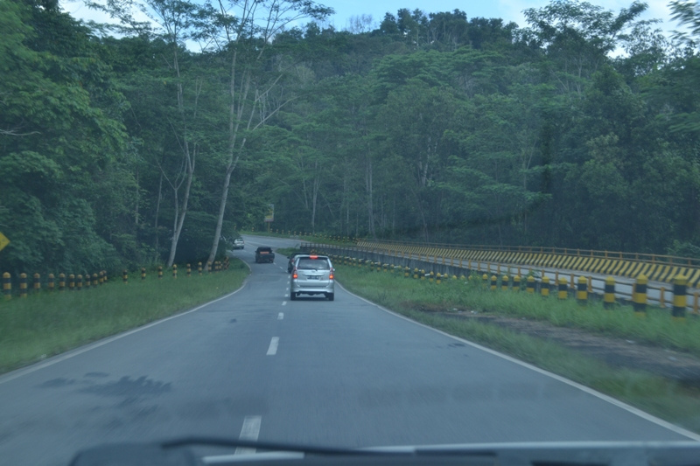
Tingkat kepuasan yang ditawarkan tiap moda angkutan dapat berubah-ubah. Hal tersebut disebabkan oleh perubahan karakteristik dari pemilihan moda itu sendiri. Perubahan karakteristik seperti berubahnya biaya perjalanan dari suatu moda akibat kenaikan harga bahan bakar minyak akan berpengaruh terhadap keputusan seseorang terutama dalam hal ini masyarakat memilih moda yang mereka gunakan untuk menempuh perjalanan Samarinda-Balikpapan.
Gambar. 2.1. Kondisi Jalan Samarinda-Balikpapan Keadaan Menyempit

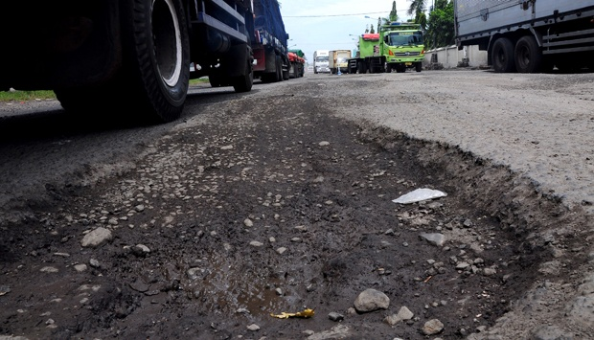
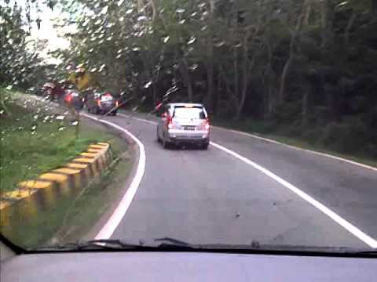
Gambar. 2.2. Kondisi Jalan Berlubang Pada jalur jalan Samarinda – Balikpapan
Gambar. 2.3. Kondisi Jalan Menikung dan menyempit pada Jalur Jalan
Samarinda – Balikpapan

BAB III
METODOLOGI PENELITIAN

  - Pemilihan Lokasi
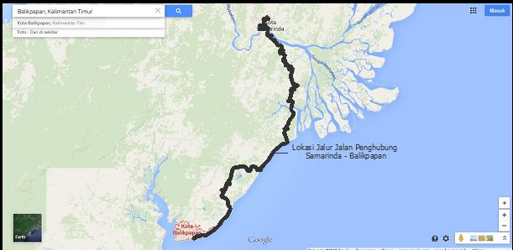
Hal pertama yang dilakukan adalah mengamati gambaran kondisi daerah penelitian dan moda yang dibandingkan. Berikut gambar peta lokasi perjalanan kedua moda :

(Sumber : Google Map)
Gambar. 3.1 Peta Lokasi Jalur Travel Reguler dan Travel Non Reguler
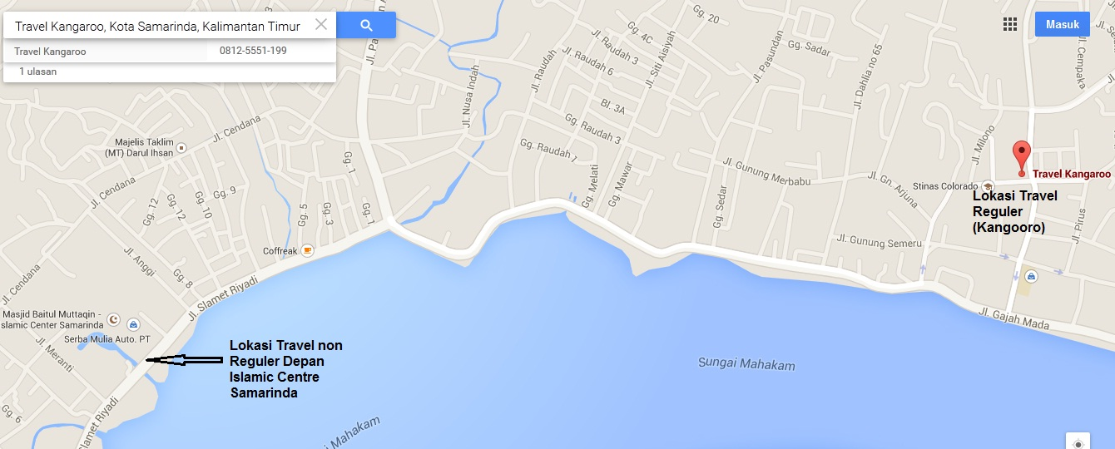

(Sumber : Google Map)
Gambar. 3.2 Peta Lokasi Travel Reguler dan Travel Non Reguler

Disini diambil lokasi jalur Samarinda-Balikpapan, dimana moda yang dibandingkan adalah moda travel reguler (kangaroo) dengan moda travel non reguler (MPV). Pengambilan data dilakukan dengan metoda Stated Preferance dengan target responden adalah masyarakat yang sering melakukan perjalanan dari Samarinda menuju ke Balikpapan dengan travel reguler atau travel non reguler.
Jalan ini diklasifikasikan sebagai jalan arteri primer. Jalan arteri primer ialah jalan yang menghubungkan dari kota satu ke kota yang lainnya, dan jalan yang melayani angkutan utama dengan ciri-ciri perjalanan jarak jauh kecepatan rata-rata tinggi dan jumlah jalan masuk dibatasi seefisien, dengan peranan pelayanan jasa distribusi untuk masyarakat dalam kota.

  - Jenis data
Data yang dibutuhkan dalam penelitian ini terdiri dari dua kelompok, yaitu data primer dan data sekunder :
- Data Primer
Pengambilan data primer dilakukan dengan menyebarkan kuisoner secara acak kepada masyarakat yang akan bepergian dari Samarinda menuju ke Balikpapan dengan memilih moda yang ada, yaitu moda travel reguler atau moda travel non reguler. Kuisoner ini berisi pertanyaan-pertanyaan yang menyangkut karateristik pengguna, karakteristik perjalanan, dan karateristik fasilitas transportasi yang dipilih masyarakat.
- Data Sekunder
Data sekunder merupakan data yang diperlukan untuk membantu pelaksanaan penyebaran kuisoner. Data ini didapat dari instansi-instansi yang terkait atau perusahaan-perusahaan yang menyediakan angkutan transportasi. Data ini bisa berupa :
- Peta Lokasi wilayah, berguna dalam pengenalan wilayah dan pengambilan sampel.
- Jumlah masyarakat atau responden dalam wilayah studi yang digunakan untuk menentukan jumlah sampel untuk mewakili populasi. Dalam hal ini ditinjau masyarakat atau responden yang memilih travel angkutan.

  - Pelaksanaan Pengumpulan Data
- Waktu penelitian atau pengelompokan data
Proses penelitian ini, dilakukan langsung secara personal kepada responden terutama pada saat penyebaran kuisoner, sehingga tidak dibutuhkan izin khusus dari instansi atau perusahaan tersebut. Pengumpulan data ini dilakukan pada waktu yang sudah ditentukan
- Cara pelaksananan pengumpulan data
Sebelum survei dilakukan, terlebih dulu dilakuakan kepada surveyor. Pengarahan akan menjelaskan maksud, tujuan dan tata cara survei sehingga saat survey dilakukan surveyor dapat mengantisipasi kemungkinan yang terjadi. Lembar kuisoner diserahakan kepada responden untuk diisi. Setelah semua pertanyaan dalam lembar kuisoner terjawab, maka lembar tersebut diserahkan kembali kepada surveyor. Pengambilan sampel dilakukan secara acak (random) jika jumlah responden sudah memenuhi bahkan melebihi jumlah sampel yang diisyaratkan maka jumlah kuisoner dianggap cukup.

  - Metode Analisis Data
Hal pertama pertama dilakukan adalah mengamati gambaran umum kondisi daerah penelitian dan moda yang dibandingkan serta mengkaji studi literatur baik berupa landasan teori, metode perhitungan dan metode pengambilan data dari beberapa buku dan jurnal yang berkaitan. Dalam tahapan ini dilakukan analisis pemilihan moda transportasi tingkat kenyamanan, dan tingkat kepuasan masyarakat. Tahapan berikutnya dianalisis dengan analisa regresi linier berganda dan SPSS 16.0. Mendesain kuisoner awal untuk pengambilan data primer dengan menggunakan metode Stated Preference, dengan target responden adalah masyarakat yang sering melakukan perjalanan dari Samarinda ke Balikpapan dengan travel reguler (Kangoroo) atau travel non-reguler (MPV).

  - Flow Chart
Secara keseluruhan kegiatan penelitian ini dapat digambarkan kedalam bagan alir sebagai berikut :
Mulai
Persiapan

Survei Pendahuluan
Identifikasi Masalah

Tabulasi Data

Data Hasil Kuisioner

Analisis dan Evaluasi

Analisa regresi Linier Berganda
SPSS. 16.0
Uji Korelasi

Studi Pustaka
Pengumpulan Data

Data Primer
Kuisioner

Data Sekunder
Referensi Pendukung

Gambar. 3.3. Bagan Alir Kegiatan

BAB IV
ANALISA DAN PEMBAHASAN

  - Penjelasan Umum
Tujuan akhir dari penelitian ini adalah mendapatkan suatu model pemilihan moda angkutan antara Travel Reguler dengan Travel Non-reguler untuk penumpang dengan tujuan dari Samarinda menuju ke Balikpapan. Untuk mendapatkan model tersebut digunakan teknik pengambilan data dengan cara membagikan kuisoner dengan metode stated preference dengan atribut-atribut yang dipakai adalah karateristik sistem transportasi, yaitu pekerjaan, jenis kelamin, penghasilan / bulan, kepemilikan kendaraan tujuan berangkat, latar belakang/ alasan pemilihan moda, dan waktu yang dibutuhkan untuk mencapai tujuan. Faktor karekteristik penumpang tidak diperhitungkan sebagai variabel bebas tetapi hanya sebagai variabel control. Pengambilan data kuisoner dilakukan pada tempat keberangkatan travel reguler dan terminal keberangkatan travel non-reguler.
Untuk melakukan perhitungan dilakukan langkah awal dengan mengklasifikasikan vaiabel-variabel dengan member skor (rating) agar memudahkan dalam perhitungan. Perhintungan ini dilakukan secara manual menggunakan regresi linear berganda dan perhitungan matrik, lalu dilanjutkan dengan program bantuan SPSS 16.0. SPSS tersebut digunakan untuk melakukan perhitungan nilai deskriptif terhadap data karakteristik penumpang seperti : pekerjaan, jenis kelamin, pendapatan, maksud tujuan perjalanan dan korelasinya terhadap pemilihan moda. Salah satu tujuan dari penelitian ini adalah mengetahui respon penumpang travel reguler dengan travel non reguler terhadap perubahan atribut pelayanan. Untuk mengetahui respon penumpang tersebut dilakukan analisis elastisitas atribut-atribut pelayanan moda terhadap pilihan moda.

4.2 Menentukan Ukuran Sampel
Dalam penentuan ukuran sampel, digunakan perhitungan dengan metode Slovin, dimana metode tersebut digunakan untuk menghitung berapa banyaknya sampel yang akan diambil dari suatu penumpang objek yang diteliti. Rumus metode Slovin adalah sebagai berikut :
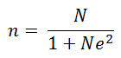
Dimana ;
n = Jumlah Sampel
N = Jumlah Penumpang
e = Batas toleransi kesalahan

- Menentukan Sampel Travel Reguler
Dari hasil survey yang dilakukan, didapatkan banyaknya penumpang Travel Reguler adalah 7 Penumpang dalam satu kali keberangkatan. Dalam satu jam terdapat 6 kali keberangkatan, dengan jam kerja selama 12 jam. Dalam penelitian ini, kami mengasumsikan jumlah penumpang dalam 1 tahun (365 hari). Berikut ini perhitungan sampel Travel Reguler :

Jumlah Penumpang : 7 Penumpang x 6 kali x 12 jam x 365 hari
Jumlah Penumpang : 183,960 Penumpang

Untuk mencari berapa besarnya nilai batas toleransi kesalahan (e), digunakan tabel Bruton (1985) sebagai berikut:

Tabel 4.1 Batas Toleransi Kesalahan Bruton (1985)
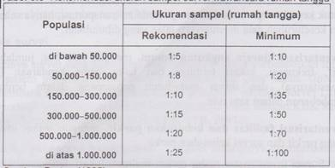

Dari tabel diatas, didapatkan untuk penumpang sebesar 183,960 orang, direkomendasikan menggunakan toleransi kesalahan (e) 1:10 atau 0,10. Berikut ini perhitungan jumlah sampelnya :
183960
n =
1 + 183960 . (0,10 ²)

n = 99,999 sampel, dibulatkan menjadi 100 sampel.

2. Menentukan Sampel Travel Non Reguler
Banyaknya penumpang travel non regular dalam 1 mobil rata – rata 4 penumpang, diasumsikan dalam 1 jam terdapat 5 kali keberangkatan, dengan jam kerja selama 24 jam dalam 1 tahun (365 hari). Berikut ini perhitungan travel non regular :

Jumlah Penumpang : 4 Penumpang x 5 kali x 24 jam x 365 hari
Jumlah Penumpang : 175,200 Penumpang

Dari tabel 4.1, didapatkan untuk penumpang sebesar 175,200 orang, direkomendasikan menggunakan toleransi kesalahan (e) 1:10 atau 0,10. Berikut ini perhitungan jumlah sampelnya:

175200
n =
1 + 175200 . (0,10 ²)

n = 99,999 sampel, dibulatkan menjadi 100 sampel.

Dari perhitungan diatas, didapatkan jumlah sampel minimum Travel Reguler sebanyak 100 penumpang dan Travel Non Reguler sebanyak 100 penumpang.

BAB V
PENUTUP

5.1 Kesimpulan

- Dengan adanya dua moda transportasi di atas diperoleh kesimpulan
berdasarkan hasil yang diteliti diketahui faktor-faktor karakteristik pengguna perjalanan dalam pemilihan moda adalah sebagai berikut :
Dimana :
Y = Jumlah Perjalanan dalam 1 Tahun
X1 = Pekerjaan
X2 = Jenis Kelamin
X3 = Penghasilan / Bulan
X4 = Kepemilikan Kendaraan
X5 = Tujuan Berangkat
X6 = Latar Belakang / Alasan Pemilihan Moda
X7 = Waktu Yang Dibutuhkan Untuk Mencapai Tujuan
- Berdasarkan jenis pekerjaan pengguna moda travel reguler (Kangoroo) didominasi oleh Pegawai Swasta dengan persentase 49%, sedangkan untuk pengguna moda travel non-reguler juga didominasi Pegawai Swasta dengan persentase 57%.
- Berdasarkan jenis kelamin pengguna moda travel reguler (Kangoroo) didominasi oleh Penumpang pria dengan persentase 65%, sedangkan untuk pengguna moda travel non-reguler juga didominasi pria dengan persentase 55%.
- Berdasarkan penghasilan / bulan pengguna moda travel reguler (Kangoroo) didominasi oleh penumpang dengan klasifikasi penghasilan antara Rp 1.500.000,- sampai dengan Rp 3.000.000,- per bulan diperoleh 58%, sedangkan untuk pengguna moda travel non-reguler juga didominasi penumpang dengan klasifikasi penghasilan antara Rp 1.500.000,- sampai dengan Rp 3.000.000,- per bulan diperoleh persentase 69%.
- Berdasarkan kepemilikan kendaraan pengguna moda travel reguler (Kangoroo) didominasi oleh penumpang yang mempunyai motor dengan persentase 82%, sedangkan untuk pengguna moda travel non-reguler juga didominasi penumpang yang mempunyai motor dengan persentase 97%.
- Berdasarkan tujuan berangkat pengguna moda travel reguler (Kangoroo) didominasi oleh penumpang dengan tujuan keluarga / sosial dengan persentase 48%, sedangkan untuk pengguna moda travel non-reguler juga didominasi oleh penumpang dengan tujuan keluarga / sosial dengan persentase 50%.
- Berdasarkan latar belakang / alasan memilih moda pengguna moda travel reguler (Kangoroo) didominasi alasan pertimbangan keselamatan / keamanan dengan persentase 47%, sedangkan untuk pengguna moda travel non-reguler didominasi alasan pertimbangan kecepatan / waktu dengan persentase 33%
- Berdasarkan waktu yang dibutuhkan untuk mencapai tujuan untuk penumpang travel reguler (MPV) didominasi dengan 2 jam waktu perjalanan dengan 96%, sedangkan untuk penumpang travel non-reguler (MPV) juga didominasi dengan 2 jam waktu perjalanan dengan persentase 93%

- Model Pemilihan Moda Antara Travel Reguler (Kangoroo) dan Travel Non-Reguler (MPV) adalah sebagai berikut :

- Analisis tarikan moda angkutan Travel Reguler (Kangoroo)

Y = -17,386 -0,081 (X1) + 0,297(X2) + 0,176(X3) + 0,180(X4) + 0,044 (X5) + 0,143 (X6) + 0,082(X7)
Sehingga dari persamaan di atas didapat suatu bentuk model tarikan yang berpengaruh terhadap moda angkutan travel reguler (Kangoroo) adalah X1 (-0,081), X2 (0,297), X3 (0,176), X4 (0,180), X5 (0,044), X6 (0,143), X7 (0,082)
- Analisis tarikan moda angkutan Travel Non-reguler (MPV)

Y = -24,318-0,056 (X1) + 0,106(X2)-0,070(X3) + 0,165(X4) + 0,327(X5) +0,352 (X6) + 0,309(X7)
Sehingga dari persamaan di atas didapat suatu bentuk model tarikan yang berpengaruh terhadap moda angkutan travel non-reguler (MPV) adalah X1(-0,056), X2 (0,176), X3 (-0,070), X4 (0,165), X5 (0,327), X6 (0,352), X7 (0,309)

Hasil Uji R terhadap tarikan bahwa :
- Tarikan perjalanan pada moda angkutan travel reguler (Kangoroo) R= 0,541pada korelasi kuat
- Tarikan perjalanan pada moda angkuta travel non-reguler (MPV) R = 0,481

Hasil uji F terhadap tarikan bahwa :
- Tarikan perjalanan pada moda angkutan travel reguler (Kangoroo) F =5,432
- Tarikan perjalanan pada moda angkuta travel non-reguler (MPV) F
= 3,954

5.2 Saran :
- Diperlukan adanya suatu angkutan moda yang bisa memberikan rasa nyaman aman dan tepat waktu
- Adanya pengembangan dalam pengambilan sampel yang lebih merata.
- Peningkatan kualitas pelayanan dalam melayani penumpang disertai fasilitas yang memadai.
- Dimana setiap Moda memiliki struktur atau program kerja yang lebih teratur.

